Отчёт о беседе

«От вредной привычки до пагубной страсти»

07.02.2019г в СОШ№33 среди учащихся 8-го, 9-го, 10-го, 11-го классов была проведена беседа антинаркотической направленности. Мероприятие было организовано культорганизатором МУК « КДЦ Глебовского с/п»- Н.Н Степановой, в нём приняли участие 34 человека. Беседа была посвящена вредным привычкам – их сути, воздействию на человека, мерах по профилактике и борьбе с ними. Были приглашены гости: медицинский работник школы и настоятель храма «Успения Пресвятой Богородицы» х. Глебовка. С.А Лысак рассказала о негативном воздействии на здоровье человека табака, алкоголя и наркотических средств. Батюшка Сергий разъяснил видение православной церкви на пагубные страсти людей, предостерёг ребят от множества соблазнов современных соц. сетей, несущих серьёзную опасность для духовной и физической жизни подростка. Также был продемонстрирован видеофильм «Табак, алкоголь, наркотики»

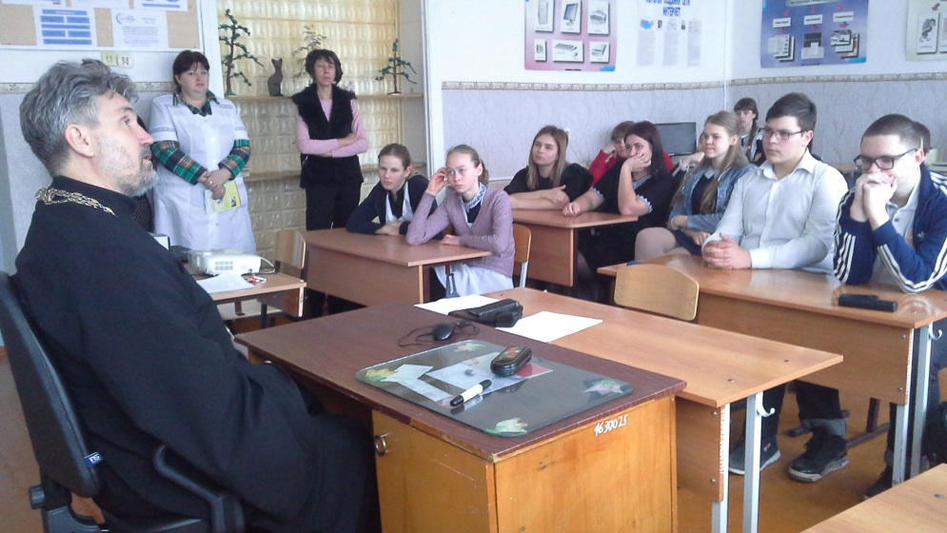

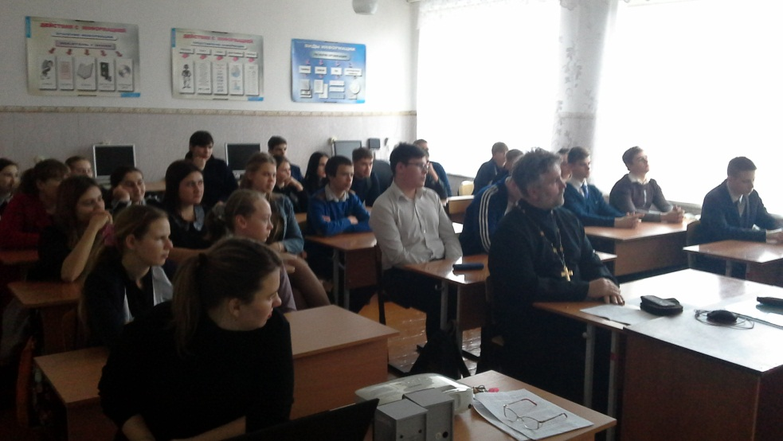

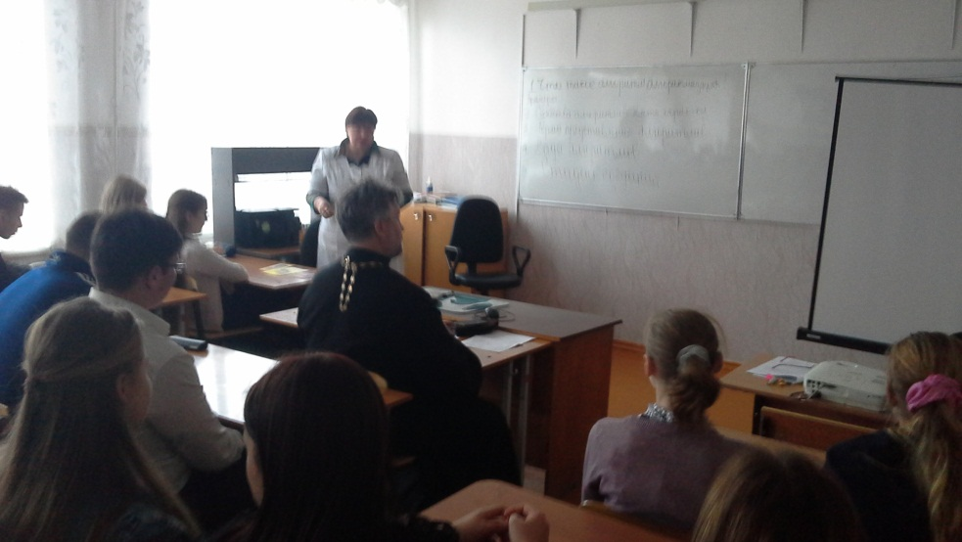

Директор МУК « КДЦ Глебовского с/п» Н.Н.Никулина